
Arquitectura del Sistema
Documentación Técnica

<Nombre Completo del Sistema de Información>

Versión: 03.02
Fecha: 01/08/2024

HOJA DE CONTROL
Documento | Arquitectura del Sistema / Documentación Técnica | Versión | 03.01
Proyecto | <Nombre Completo del Sistema de Información>
Elaborado por | <autor1> (<organización>)  <autor2> (<organización>) | Fecha | DD/MM/AAAA
Validado por | <validador> (<organización>) | Fecha | DD/MM/AAAA
Aprobado por | <aprobador> (<organización>) | Fecha | DD/MM/AAAA
Fichero | Arquitectura del Sistema (Plantilla)_03.02.odt
Plantilla | OAC-ARQ-Arquitectura_del_Sistema-PLT | Versión | 03.01

Control de Modificaciones
Versión | Fecha | Autor | Descripción del Cambio
01.00 | DD/MM/AAAA | <autor> (<organización>) | Versión inicial.
02.00 | 18/03/2024 | Sistemas, OTDP y Oficina de Calidad | Adaptación semántica, reestructuración y modificación parte arquitectura y diseño lógico de Sistemas de información o Herramienta
02.01 | 26/06/2024 | Oficina de Calidad | Eliminación de apartados de aprovisionamiento, al estar ya incluidos en nuevo documento Manual del Sistema
03.00 | 03/07/2028 | Oficina de Calidad | Cambios en los apartados de Aprovisionamiento
03.01 | 15/07/2028 | Oficina de Calidad | Mejoras aclaraciones inclusión información, apartados 2.2, 2.4, 3.2, 3.3.1, 3.3.2
03.02 | 01/08/2024 | Oficina de Calidad | Mejoras aclaraciones inclusión información y detalle, apartados 1.2, 1.3, 3.3.3, 2.4

Índice
1. Introducción 4
1.1. Objeto y Alcance 4
1.2. Descripción general 4
1.3. Referencias 5
1.4. Definiciones, acrónimos y abreviaturas 5
2. Arquitectura conceptual 6
2.1. Descripción de Subsistemas 6
2.2. Descripción de componentes del Sistema 9
2.3. Interoperabilidad con otros Sistemas de Información/Herramientas 11
2.4. Justificación del diseño propuesto 13
3. Arquitectura Tecnológica 14
3.1. Diagrama técnico de componentes 15
3.2. Pila tecnológica general y por componente 16
3.3. Aprovisionamiento 17

Introducción

Objeto y Alcance
Este documento pretende definir la arquitectura general del sistema <Nombre Completo del Sistema de Información> en sus 3 dimensiones:
- Arquitectura de subsistemas y componentes, especificando la estructura conceptual en la que se divide el Sistema de Información, así como sus relaciones, tanto dentro del propio Sistema como con otros Sistemas y Herramientas externas al mismo.
- Arquitectura tecnológica, especificando cómo se diseñan y construyen los componentes propuestos que conforman la solución.
- Arquitectura de Infraestructura, especificando detalladamente la infraestructura sobre la que se alojarán los diferentes subsistemas y componentes que conforman el Sistema de Información. También recoge las interfaces con otros sistemas de información y las medidas de seguridad que se tomarán en el sistema a desarrollar o modificar.
La definición deberá estar alineada con [Conceptos y Herramientas de Apoyo a la Gestión].

Descripción general
Explicación general y a muy alto nivel del Sistema de Información: qué es, para qué sirve y qué lo justifica (¿reemplaza a un sistema antiguo?, ¿obligado por alguna norma o directiva -indicar sólo la principal no toda la legislación aplicable-?, ¿cubre alguna carencia de la Consejería?, ¿Reemplaza a un sistema antiguo? ¿Viene impuesto por alguna normativa (No hay que indicar toda la normativa aplicable, únicamente la que lo imponga directamente, ¿El nombre del S.I. es una abreviatura? ¿Qué significa?-Poner en el apartado “Definiciones, acrónimos y abreviaturas”-;…) además de qué necesidad(es) de negocio principales pretende satisfacer.

Para la generación de este documento es necesario revisar el documento de Nomenclatura y Semántica, ya que recoge la definición de los conceptos clave utilizados para hacer referencia a los diferentes elementos TI que conforman los productos software; ubicado en el Portal del Conocimiento . Igualmente, tener en cuenta la Pila Tecnológica
<Descripción del Sistema de Información>

Referencias
Documento | Ubicación
Nomenclatura | https://www.cma.junta-andalucia.es/medioambiente/portal/documents/d/portal-conocimiento/nomenclatura_v01-01
Libro Blanco | https://www.juntadeandalucia.es/medioambiente/portal/web/portal-conocimiento/reglas-generales
Pila Tecnológica | https://www.cma.junta-andalucia.es/medioambiente/portal/documents/d/portal-conocimiento/pila-tecnologica

Definiciones, acrónimos y abreviaturas
Cualquier término o acrónimo que aparezca a lo largo del documento y que tengan relevancia para la comprensión del presente documento (diagramas, imágenes, etc.) deberá quedar explicado en este apartado.
Término | Descripción
<Término/Acrónimo/Abreviatura> | <Descripción>

Arquitectura conceptual
En este apartado se describe el Sistema de Información (S.I.) desde el punto de vista de su arquitectura lógica en subsistemas de diseño.

Descripción de Subsistemas
A continuación se muestra la estructura del Sistema de Información en subsistemas, cómo se relacionan entre sí, así como la interrelación del Sistema con el entorno: relación con los Sistemas y/o herramientas externas y actores que interactúan.
El diagrama de contexto debe reflejar las relaciones del S.I. con las herramientas y sistemas externos. En este punto no requiere dividir en partes el S.I.

Indicaciones a tener en cuenta para el diagrama:
- El diagrama debe ser claro y de fácil comprensión.
- Se reflejarán todas las herramientas externas al propio Sistema que sean utilizadas (LDAP, WSO2, Pentaho, Formul@, Plantill@, Servicios web externos, etc.).
- Se reflejarán todas las relaciones mediante el uso de flechas, distinguiendo entre unidireccionales (flecha simple) y bidireccionales (flecha doble).
- Leyenda: Sistemas de Información (azul), Herramientas internas (naranja), Herramientas externas (gris).

Ejemplo:
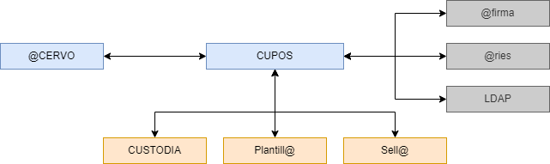

<Diagrama de subsistemas y relaciones>

Detalle de Subsistemas
Indicar los subsistemas propios y su uso o destino.
Subsistema | Acrónimo | Tipo | Descripción
<Nombre del subsistema> | <Acrónimo del subsistema> | <Aplicación, Utilidad> | <Descripción>

Sistemas Externos/Herramientas
Indicar los sistemas o herramientas externos y su uso.
Sistema externo | Organismo | Descripción
<Nombre del Sistema o herramienta externa> | <Organismo al que pertenece el S.I. > | <Descripción sucinta del uso que hará el SI>

Actores
Indicar a continuación los diferentes actores que participan en el uso del sistema (p.e. usuario, ciudadano, funcionario, centro directivo, delegación provincial, etc.).
Actor | Organismo | Descripción | Subsistema/s con el que interactúa
<Nombre del actor> | <Organismo al que pertenece> | <Descripción> | <Nombre del subsistema>

Descripción de componentes del Sistema
En este apartado se detallarán los componentes software que componen cada Subsistema mencionado en el apartado anterior para comprender la arquitectura del Sistema de Información, identificar las dependencias entre sus componentes y facilitar el proceso de diseño, implementación y mantenimiento, permitiendo al Servicio gestionar de manera más eficiente los recursos, detectar posibles puntos de fallo y optimizar su funcionamiento.

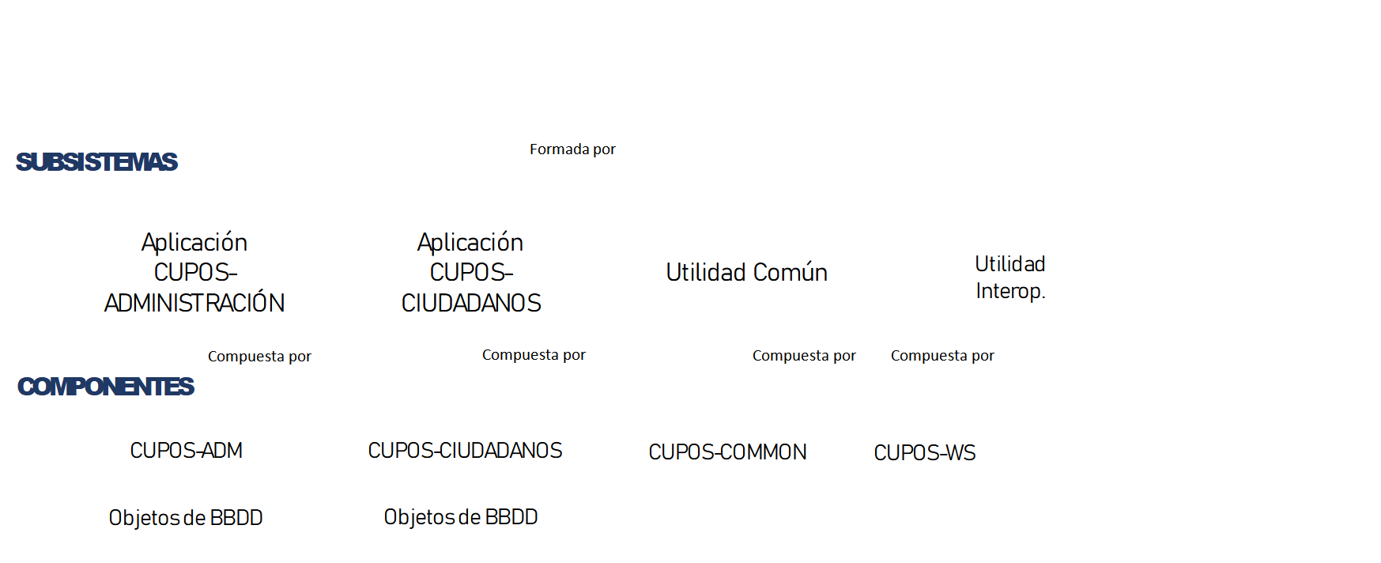
El diagrama de subsistemas debe reflejar la división del sistema en subsistemas, mostrando la relación de cada uno de ellos (tanto internas como externas), y qué actores interactúan en cada uno.

Indicaciones a tener en cuenta para el diagrama:
- El diagrama debe ser claro y de fácil comprensión.
- Los componentes deberán estar agrupados por subsistemas y se incluirá cada componente que lo componga (Frontend, Backend, BFF, BBDD, Procedimientos, Kettle, Librerías, Geoperfiles, Plugins, etc.).
- Se reflejarán todas las herramientas externas al propio Sistema que sean utilizadas (LDAP, WSO2, Pentaho, Formul@, Plantill@, Servicios web externos, etc.).
- Se reflejarán todas las relaciones mediante el uso de flechas, distinguiendo entre unidireccionales (flecha simple) y bidireccionales (flecha doble).
- Se indicará mediante icono cuáles son los componentes con los que interactúan los usuarios (ya sea interno o externo).
- Respetar el uso de las leyendas, iconos y colores reflejados en el ejemplo. Se ha llevado a cabo con PowerPoint

Ejemplo:

<Diagrama de subsistemas y relaciones>
Componente | Acrónimo | Subsistema | Descripción
<Nombre del componente> | <Acrónimo> | <Nombre del subsistema> | <Descripción de su cometido principal>

Relación entre componentes del Sistema de Información
Indicar las relaciones internas entre los distintos componentes del sistema.
Componente 1 | Componente 2 | Procedimiento integración
<Nombre del componente 1> | <Nombre del componente 2> | <Breve descripción sobre cómo interactúan>

Interoperabilidad con otros Sistemas de Información/Herramientas
Indicar las relaciones con otros Sistemas de Información o Herramientas externos (que no formen parte de la propia solución de este S.I.).
Subsistema/Componente | Sistema/Herramienta Externa | Organismo al que pertenece | Modo integración
<Nombre del Subsistema/Componente> | <Nombre del Sistema/Herramienta> | <Organismo al que pertenece> | <Breve descripción sobre cómo interactúan>  <Indicar si la conexión se realiza directamente o mediante el Bus de Interoperabilidad>

Justificación del diseño propuesto
A continuación, se indican los argumentos que apoyan el diseño de la solución, los patrones de diseño escogidos, y el desglose de subsistemas y componentes propuestos. En base a la información incluida en la Descripción general y en las Capacidades
- Centrar la justificación en la necesidad concreta del negocio al que responde, evitando indicar conceptos generalizados.
- No incluir descripciones de cada herramienta/tecnología escogida, solo justificar su uso en esta solución. Evitar incluir textos comerciales de cada tecnología que no aportan valor.
- Evitar la mala praxis de copiar y pegar de un sistema a otro, o reutilizar un documento anterior.
- Por qué se usa este diseño (monolítico, front+back, front+bff+back, etc) y no uno diferente(p.ej monolítica + patrón MVC). ¿Es más barato y/o rápido de desarrollar, impacta en la escalabilidad, en la depuración de errores…?
- Por qué esta división en X subsistemas/componentes y no un número diferente:
  - ¿El negocio que maneja el S.I. es suficientemente para no requerir un número mayor?
  - ¿Un número mayor de componentes aumentaría la interdependencia, los costes de operación, tiempos…?
  - ¿La motivación es debido a la separación de funcionalidades que evite que una caída o saturación el trabajo diario/principal del negocio no se vea afectado? (Ej: pesadas/especiales/en lotes/... )
  - ¿La separación viene motivada por agrupación de funcionalidades con ciclos de desarrollos distintos.
  - ¿En qué forma afecta al tiempo/calidad de pruebas unitarias/funcionales/…?
  - Etc.
----------------------------------
NOTAS:
-No hay que justificar detalles de implementación y eso incluye el uso de frameworks como spring, swagger, hibernate… Para este documento el nivel de detalle más pequeño es el componente. Lo que éste contenga es irrelevante.
- Si se hiciese uso de tecnologías disruptivas o poco frecuentes (en lugar de las habituales Java/Angular) sí conviene justificar su uso, en caso contrario no es necesario.
<Describir la justificación. Incluya referencias o evidencias para reforzar los argumentos que sea necesario.>

Arquitectura Tecnológica
A continuación se detalla la arquitectura tecnológica sobre la que se va a sustentar el Sistema de Información, documentando las distintas tecnologías propuestas para el desarrollo del mismo , así como la descripción de la infraestructura de hardware y software .

Diagrama técnico de componentes
Indicaciones a tener en cuenta para el diagrama:
- El diagrama debe ser claro y de fácil comprensión respetando la paleta de colores usada en el resto de diagramas.
- Los componentes deberán estar agrupados por subsistemas y se incluirá cada componente que lo componga (Frontend, Backend, BFF, BBDD, Procedimientos, Kettle, Librerías, Geoperfiles, Plugins, etc.).
- Se reflejarán todas las herramientas externas al propio Sistema que sean utilizadas (LDAP, WSO2, Pentaho, Formul@, Plantill@, Servicios web externos, etc.).
- Todos los recursos como NFS, (s)FTP(s) o SAMBA dentro del componente “propietario”.
- Se reflejarán todas las relaciones mediante el uso de flechas, distinguiendo entre unidireccionales (flecha simple) y bidireccionales (flecha doble).
- Sobre cada flecha se indicará la forma de comunicación (API-REST, SOAP, JDBC, RMI, SFTP, NFS…). Cuando la fecha afecten a un recurso se indicará entre paréntesis si es en lectura (RO) o escritura (RW).
- Se indicará mediante iconos cuáles son los componentes con los que interactúan los usuarios (ya sea interno o externo).
- Respetar el uso de las leyendas, iconos y colores reflejados en el ejemplo
- Las herramientas o software pendientes de autorización deberán aparecer con un color diferente (o semitransparencia) y un icono de alerta. Deberá justificarse su uso mediante el documento oportuno.
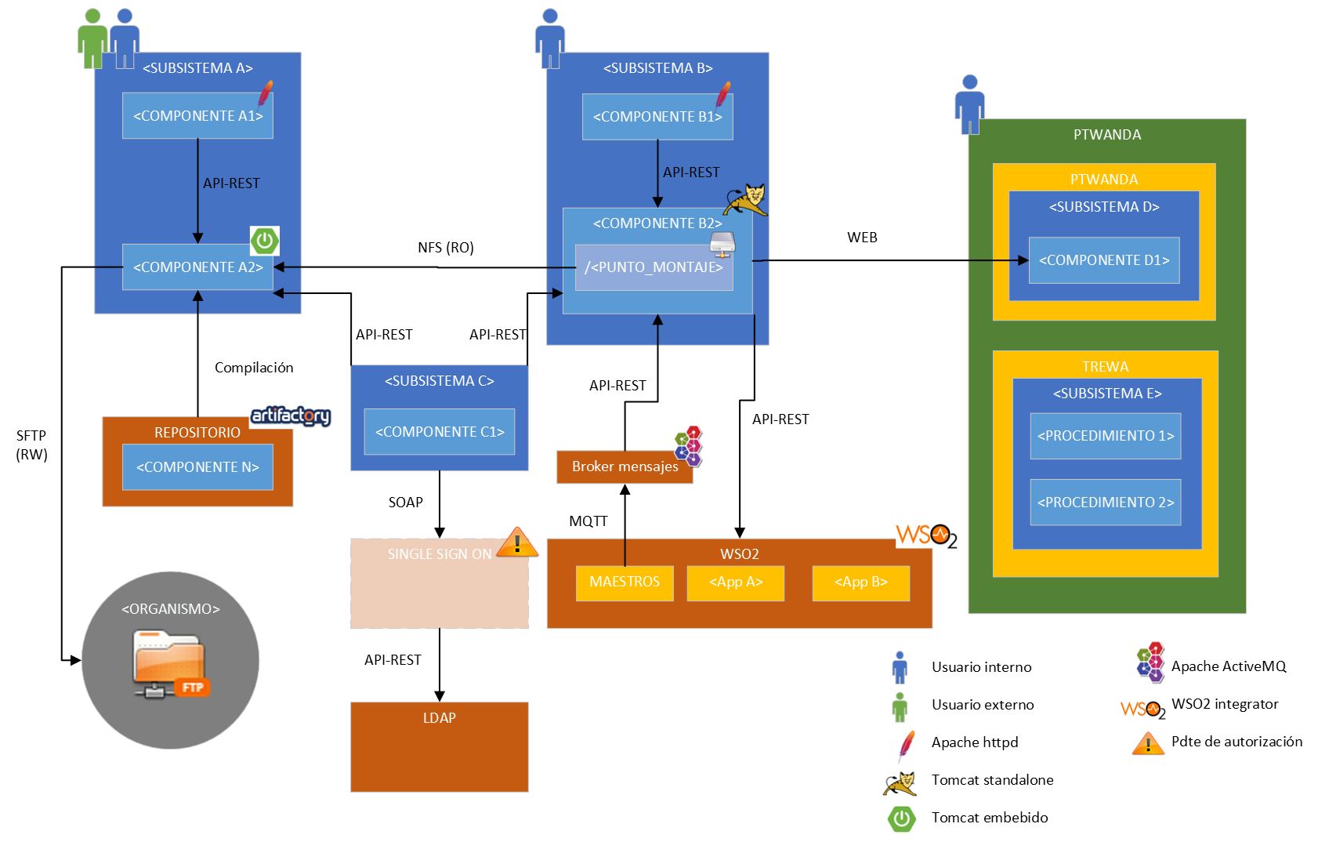

<Diagrama tecnológico de componentes>

Pila tecnológica general y por componente

En este apartado se describirán las tecnologías utilizadas para cada componente. Por ejemplo, Java, SpringBoot y Tomcat (embebido), o Angular y Apache.
- La URL propuesta deberá cumplir con los requisitos de nomenclatura especificados en el [Libro Blanco]. Por ejemplo, el Frontend tendrá la URL del subsistema y el resto llevarán la coletilla del subsistema. Por ejemplo, MiSI tendrá las urls “/medioambiente/miSI” (Frontend) y “/medioambiente/miSI-backend” (Backend).
- La BBDD es un componente más del subsistema.
- Deben aparecer exclusivamente los componentes que son desarrollados para el Sistema de Información, ni elementos de la infraestructura, ni herramientas horizontales o servicios webs.
Componente | Tipo | Pila tecnológica | URL
<Nombre del componente> | <Frontend, Backend, BFF, BBDD, Plugin, Geoperfil, Procedimiento, Librería, Kettle> | <Indicar tecnologías utilizadas>.  Ejemplos:  * JDK17 + tomcat10 (standalone)  * JDK 17 + tomcat10 (embebido)  * JDK 11 + tomcat (pentaho)  * Angular (node 16) | N/A o bien <Propuesta de URL relativa>

Aprovisionamiento
Esta sección debe contener información relativa a la arquitectura del sistema a desarrollar y del entorno tecnológico que le va a dar soporte, junto con la especificación detallada de los componentes del sistema de información

Aprovisionamiento de servidores
Para el despliegue del presente Sistema de Información se tienen las siguientes necesidades de aprovisionamiento:
Con carácter general, se realizará un aprovisionamiento de un servidor para los diferentes Frontends y otro para todos los Backends o BFF. En los entornos de PRUEBAS y PRODUCCIÓN estos servidores serán de uso exclusivo para el S.I. En el entorno de integración el uso será compartido. En caso se requerir una excepción a esta norma general, ésta deberá ser justificada y aprobada por Jefatura.

En la siguiente tabla se tendrán en cuenta los siguientes puntos:
- Por defecto, se solicitará servidores Frontend y Backend. En casos especiales se podrá solicitar servidores adicionales (p.e. Servidor FTP, Cloudera Master, Clouder Workers, Pentaho, etc.). Eliminar la columna “otro servidor” si no es necesaria.
- Tipo: “Propio” para servidores de uso exclusivo para este SI o “Horizontal” si hablamos de un servidor existente que proporciona un servicio horizontal.
- Aloja: Se indicará qué componentes se desplegarán, separados por salto de línea y ordenados alfabéticamente.
- Sistema Operativo (S.O.): Indicar “Estándar” para servidores propios (actualmente será RHEL 8.8 o superior), “Actual” (para servidores horizontales cuyo SO no impacte y de igual), “REQUERIDO <version>” (servidores que requieran disponer de una versión mínima o concreta para que todo funcione correctamente).
- CPU y RAM: Por defecto se aprovisionarán 2 cores+3GB para frontends y 4 cores+4GB para backends. Si se requiere un aprovisionamiento diferente deberá justificarse (p.ej con software comercial remitiendo a los requisitos mínimos. Con desarrollos propios con pruebas de rendimiento).
- Otros: Indicar necesidades adicionales o “N/A” (no aplica). ATENCIÓN: NO hay que indicar acceso a internet, visibilidades entre los propios servidores, BBDD o herramientas que aparezcan en los diagramas. Eso ya se proporciona por defecto.
- En el caso que este punto no aplique, se indica N/A y se borra la tabla
- Dejar en la tabla solo el/los servidor/es que correspondan, lo que no apliquen eliminar la columna correspondiente

 | Frontend | Backend | <Otro servidor>
Tipo | <Propio u Horizontal>
Aloja | <Lista ordenada alfabéticamente de componentes>
S.O. | Estándar | Actual | REQUERIDO <ver>
CPU | Estándar
RAM | Estándar
Otros | <Otras necesidades>

Aprovisionamiento de almacenamiento
Indicar las necesidades de aprovisionamiento de servidores para alojar la solución.
En la siguiente tabla se tendrán en cuenta los siguientes puntos:
- Cabecera de la columna: aparecerá el mismo nombre con el que se haya identificado previamente en 3.3 (p.ej: frontend/backend).
- Tipo: Tipo de servidor solicitado (p.e. sFTP, FTPs, NFS, SAMBA, etc.).
- Nombre del recurso: Identificador del recurso con nomenclatura “<SI>_<ID>” (p.e. misistema_migración, misistema_documentos, etc.).
- Propietario: el componente “dueño” del recurso. Habitualmente el que realice las escrituras.
- Aprovisionar: “Único para todos los entornos”, “INT/PRU/PRO” (si cada entorno tiene uno propio), “PRU/PRO” (solo estos 2), “PRO” (únicamente este)...
- Tamaño: Indicar el tamaño inicial del recurso y la unidad de medida MB, GB o TB (p.e. 4GB).
- Crecimiento: Indicar el crecimiento anual estimado con unidad o “Dependiente de entregas” cuando no dependa del uso si no del proveedor. Ej: 1GB/año
- En el caso que este punto no aplique, se indica N/A y se borra la tabla
- Dejar en la tabla solo el/los servidor/es que correspondan, lo que no apliquen eliminar la columna correspondiente

 | <Servidor A> | <Servidor B> | <Servidor C> | <Servidor N>
Tipo | <Tipo>
Nombre del recurso | <Identificador para el recurso>
Propietario | <Nombre del componente (propietario principal)>
Aprovisionar | <Único o INT/PRU/PRO>
Tamaño | <Tamaño inicial>
Crecimiento | <Crecimiento>

Planificación de capacidades
Indicar los requerimientos de capacidades mínimas que la infraestructura del sistema debe cumplir.
En la siguiente tabla se tendrán en cuenta los siguientes puntos:
- Subsistema: Nombre del subsistema.
- Componente o Recurso: Nombre del componente o recurso sobre el cuál se especifica la capacidad requerida. Se puede utilizar el literal “TODOS” cuando aplique a todos los componentes de un subsistema.
- Actor: Indicar qué actor es el afectado por el requisito (p.e. Ciudadanía, Funcionariado, etc.), si aplica.
- Volumen estimado: Indicar el requerimiento de capacidad (p.e. Nº usuarios concurrentes, Nº peticiones / minuto, MB/s, n.º archivoXtamaño/unidad tiempo, etc.)
Si el S.I. tiene campañas indicar volumetría esperada. Ejemplo: “Campaña: 1500 empresas/3 meses”, “Campaña: 1500 archivos x 2MB (max) /2 meses”...
Subsistema | Componente / Recurso | Actor | Volumen estimado
<Nombre> | <Nombre componente/recurso> | <Actor> | <Requerimiento>

